EL OBISPO DE GETAFE CLAUSURA EL XXV CURSO DE DSI EN LA FUNDACIÓN PABLO VI

Ginés García Beltrán: “Los jóvenes no sólo son el futuro, son parte del presente de la Iglesia”

Ignacio Urquizu: “Los populistas son una amenaza para la democracia porque no creen en ella”

Jesús Bastante, 12 de septiembre de 2018 a las 15:23

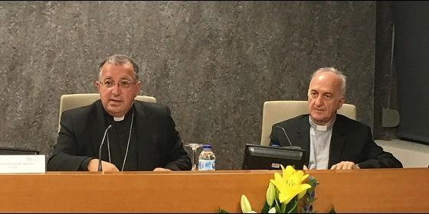

El obispo de Getafe clausura el XXV Curso de DSI en la Fundación Pablo VIRD

[RELIGIÓN](http://www.periodistadigital.com/religion) | [ESPAÑA](http://www.periodistadigital.com/religion/espana)

No hay un enfrentamiento, sino que no nos reconocemos, mayores y jóvenes, somos extraños los unos para los otros. Esto es un gran reto para el mundo y para la pastoral de la Iglesia

(*Jesús Bastante*).- ¿Quiénes son los jóvenes? ¿Cómo los trata la Iglesia? ¿Cuál puede ser su aportación a la Iglesia y la sociedad? Estas y otras preguntas surgieron durante el XXV Curso de Doctrina Social de la Iglesia, organizadas por la [Fundación Pablo VI](https://www.fpablovi.org/), y que este mediodía ha clausurado el obispo de Getafe, **Ginés García Beltrán.**

En su sesión de clausura, el prelado insistió en la relevancia de la juventud, con la mirada puesta en el Sínodo de octubre. "Los jóvenes no tienen que ser el objeto de nuestra pastoral, sino que tienen que **ser sujetos de nuestra pastoral",** porque "realmente son parte del presente. Son los que vivirán el futuro, pero **son parte del presente de la Iglesia y del mundo".**

Por ello, reclamó, "es importante escucharnos, y más importante es escuchar a los jóvenes. Saber qué es lo que piensan, a qué aspiran, cómo viven". En definitiva, "darles protagonismo, responsabilizarlos".

Citando palabras de Francisco en la JMJ de Brasil, García Beltrán invitó a "encontrar a los jóvenes dentro de la sociedad, porque **cuando les aislamos cometemos una injusticia**, les quitamos su entorno vital". Para el prelado, los jóvenes "son diferentes según su cultura, o dónde se mueven, pero al mismo tiempo vivimos el fenómeno de la globalización".

[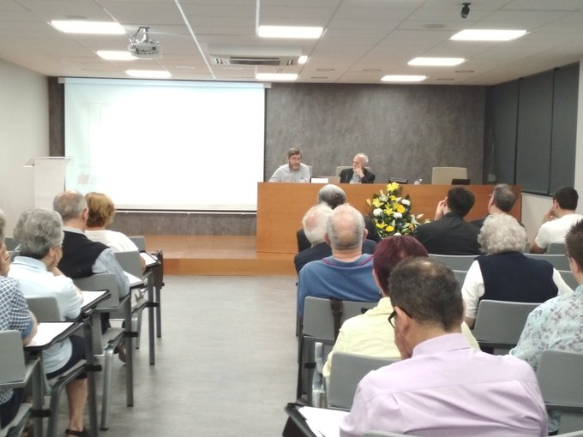](https://twitter.com/fpablovi/status/1039796482784808960/photo/1)

Sí admitió el obispo de Getafe las dificultades de comunicación entre jóvenes y mayores. "No nos acostumbramos a cuando éramos jóvenes", reflexionó y, aunque matizó que **"no hay confrontación intergeneracional",** sí admitió la existencia de "una recíproca extrañeza".

"No hay un enfrentamiento, sino que no nos reconocemos, mayores y jóvenes, somos extraños los unos para los otros. Esto es un gran reto para el mundo y para la pastoral de la Iglesia", culminó Ginés, quien agradeció a la Fundación Pablo VI y la Comisión de Pastoral Social la celebración de estas jornadas de DSI, que "no son una tercera vía, sino la aportación de la Iglesia, a la luz del Evangelio, en la mirada a las realidades sociales, políticas, económicas y culturales".

Antes, el sociólogo y diputado del PSOE **Ignacio Urquizu,** abrió un jugoso debate sobre los populismos ya que, en su opinión, "**los populistas son una amenaza para la democracia porque no creen en ella.**Creen que solo ellos son capaces de darle al pueblo lo que quiere"

"Me cuesta pensar que fenómenos como Podemos sean populistas. El populismo tiene más que ver con el nacionalismo y los partidos que apelan a la pueblo. **Los jóvenes no están detrás del Brexit ni han votado a Donald Trump"**, incidió el experto, quien lamentó que "la crisis la pagaron los jóvenes y eso les ha convertido en protagonistas de las movilizaciones sociales".

